**蚌埠人力资源交流服务中心**

**调档函申办流程**

1. 用**360极速浏览器**登录**安徽公共招聘网**
2. 点击**人事档案**

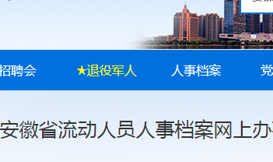

1. 点击**档案转入申请**

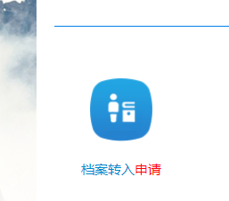

1. 选择**蚌埠市**，**蚌埠人力资源交流服务中心**

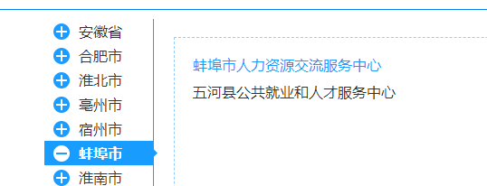

1. 点击**跳转**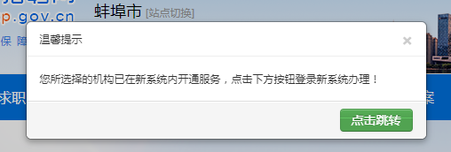
2. 点击登录，**个人登录**（支持支付宝登录）

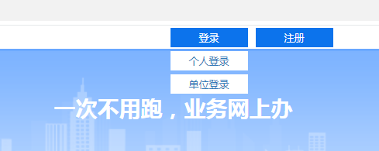

1. 选择**档案转入办理**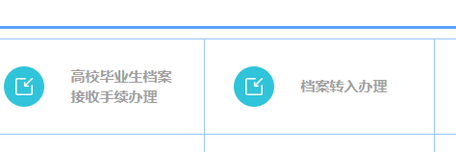
2. 选择蚌埠市，**蚌埠人力资源交流服务中心**

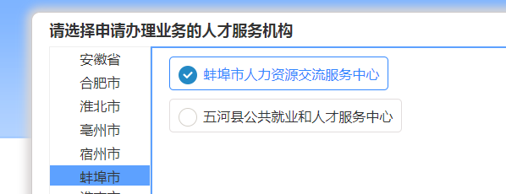

1. 点击**继续办理**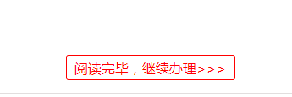

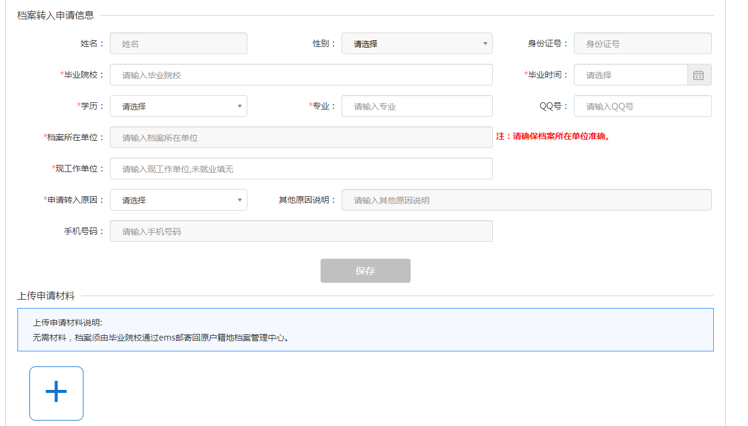

1. 输入信息后，在上传跟你**单位签订的聘用合同盖章那一面，和封面那一面，还有本人身份证**，一共上传三张，即算申请流程结束。
2. 三个工作日内会有短信通知，收到短信再次登录安徽公共招聘网到第七步，点击到档确认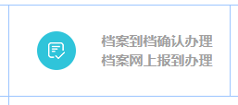，会出调档函，将调档函送到原档案所在人力资源交流中心即可。